**Système de data logging pour serre Quick Start Guide**

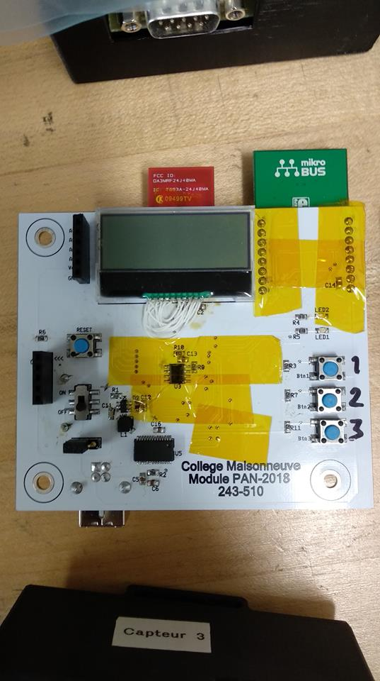

Mise en marche :

Le pan doit être allumer en premier, ensuite tous les autres modules peuvent être activés.

Configuration de l’heure :

1. Gardez le bouton 1 enfoncé jusqu’à l’apparition du menu (prend environ 2 secondes).
2. Le bouton 2 permet d’incrémenter la valeur.
3. Le bouton 3 décrémente la valeur.
4. Et le bouton 1 permet d’accepter et passer au prochain champ à configurer.
5. Si le bouton reset est appuyer pendant le réglage de l’heure, la nouvelle configuration ne sera pas conservée.

Extraire les données par le terminal:

1. Brancher la carte PAN a un ordinateur
2. Avec TeraTerm, il faut créer un fichier log.
3. Gardez le bouton 2 enfoncé jusqu’à l’apparition du menu du message ‘’Dumping in Progress’’ (prend environ 3 secondes).
4. Les données sont en trains d’être envoyer au terminal.
5. À la fin du dumping un second menu s’affichera. Et indiqueras quel bouton appuyer pour effacer la EEPROM ou pour conserver les donné et continuer a enregistrer ou la mémoire était rendu.

Information sur les données :

* Les données son présenté dans cet ordre :
  + Année :00 à 99
  + Mois
  + Jour
  + Heure
  + Minute
  + Humidité de la carte 1
  + Température de l’air de la carte 1
  + Température Du sol de la carte 1 (‘’température lue par le capteur d’humidité’’)
  + Humidité de la carte 2
  + Température de l’air de la carte 2
  + Température Du sol de la carte 2 (‘’température lue par le capteur d’humidité’’)
  + Humidité de la carte 3
  + Température de l’air de la carte 3
  + Température Du sol de la carte 3 (‘’température lue par le capteur d’humidité’’)
* Les données son séparé par des ( ; )
* Une ligne de -1 doit être considéré comme invalide.
* Les valeurs de -128 représente un capteur non branché.